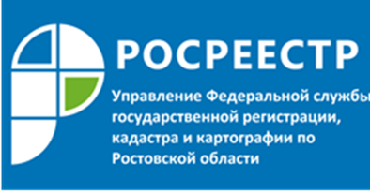

Пресс-релиз
18.12.2017
В Управлении Росреестра по Ростовской области состоялся общероссийский день приема граждан.
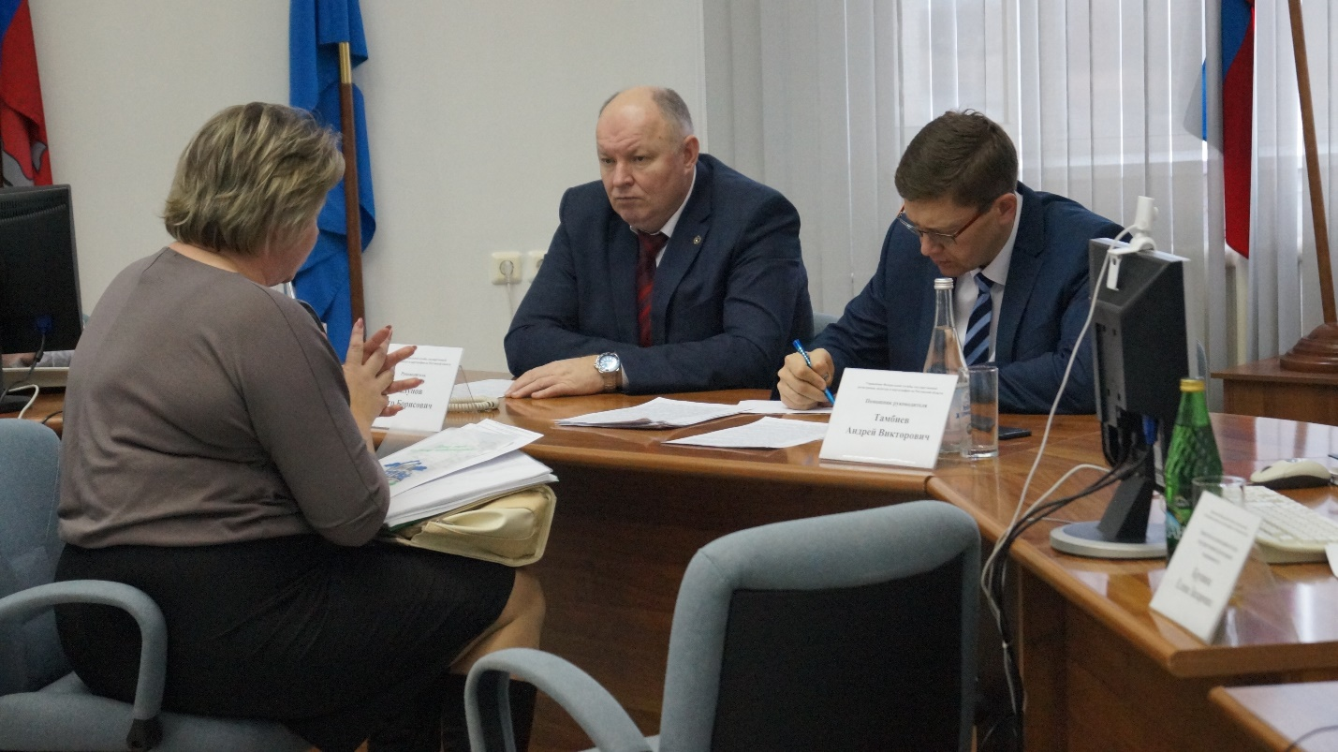
Основные вопросы и проблемы, с которыми к специалистам ростовского Управления Росреестра обращались граждане стали: государственная регистрация прав (о приведении в соответствие с техническим планом здания правоустанавливающих документов); о возможности оформления в собственность земельного участка под многоквартирным домом; о порядке регистрации договора купли-продажи объекта недвижимого имущества; о порядке регистрации долей земельного участка; об исправлении реестровой ошибки; о законности постановки на кадастровый учёт земельного участка; об исполнении решения суда о присвоении кадастрового номера земельному участку; о порядке внесения изменений в ЕГРН; о постановке на кадастровый учёт земельных участков, образованных в результате выдела из земель сельскохозяйственного назначения; о трудностях при межевании земельного участка.
Всего в течение дня приема граждан было принято 29 человек, из них 7 посредством видеосвязи. По итогам общероссийского дня приема граждан было составлено и подано 12 письменных обращений в Управление Росреестра по Ростовской области и другие государственные структуры.
Специалисты Управления Росреестра по Ростовской области ведут прием граждан по проблемным вопросам постоянно. Задать интересующий вопрос, можно записавшись на прием к профильному специалисту. Актуальные часы приема на странице https://rosreestr.ru/site/feedback/poryadok-rassmotreniya/ в разделе График приема граждан.

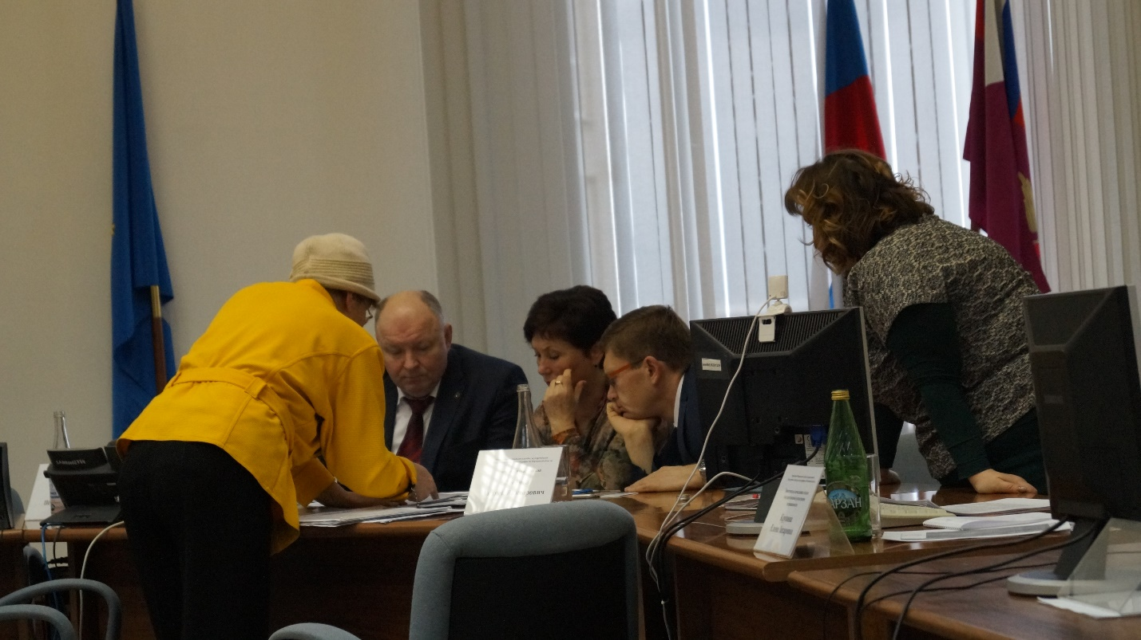
В соответствии с поручением Президента Российской Федерации ежегодно, начиная с 12 декабря 2013 года, в День Конституции Российской Федерации проводится общероссийский день приема граждан.

По всем вопросам связанным с данной информацией, обращайтесь в пресс-службу Управления Росреестра по Ростовской области к Надежде Бережной BerejnayaNA@r61.rosreestr.ru

